СОВЕТ ДЕПУТАТОВ МУНИЦИПАЛЬНОГО ОБРАЗОВАНИЯ  «БАРГУЗИНСКИЙ РАЙОН»  РЕШЕНИЕ | 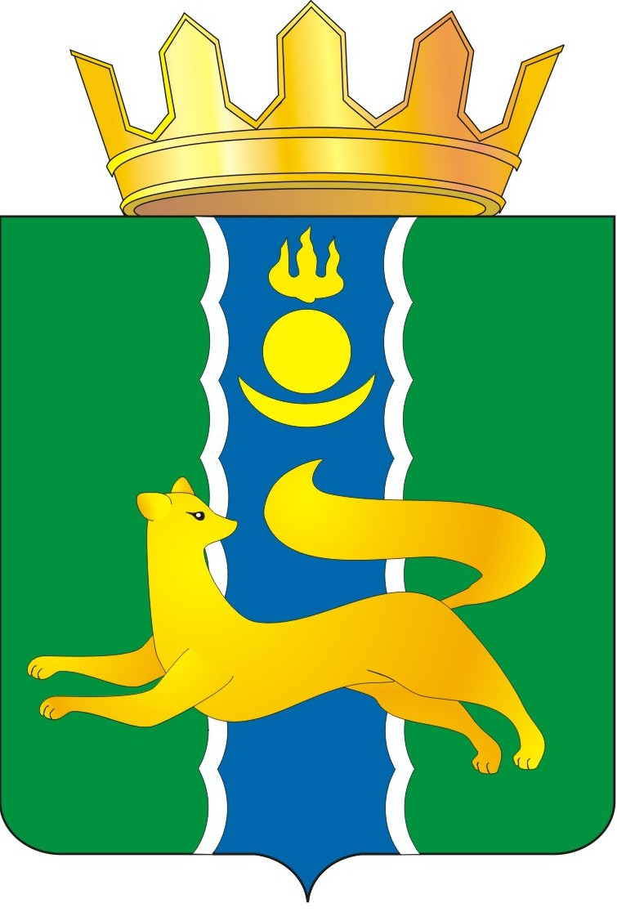 |  | «БАРГАЖАНАЙ АЙМАГ»  ГЭhЭН НЮТАГАЙ  ЗАСАГАЙ БАЙГУУЛАМЖЫН  hУНГАМАЛНУУДАЙ ЗYБЛЭЛ  ШИИДХЭБЭРИ
от « 11 » марта 2025 года №37
О передачи имущества на безвозмездной основе
из собственности муниципального образования «Баргузинский район» в собственность МО ГП «пгт. Усть-Баргузин», МО СП «Баргузинское», МО СП «Баянгольское», МО СП «Адамовское», МО СП «Уринское», МО СП «Улюнское», МО СП «Читканское», МО СП «Сувинское»

Руководствуясь статьей 7, статьей 10 Закона Республики Бурятия от 24.02.2004г. № 637-III «О передаче объектов государственной собственности Республики Бурятия в иную государственную или муниципальную собственности и приеме объектов иной государственной или муниципальной собственности в государственную собственность Республики Бурятия или собственность муниципальных образований в Республике Бурятия», рассмотрев ходатайство Глав МО ГП «пос. Усть-Баргузин», МО СП «Баргузинское», МО СП «Баянгольское», МО СП «Адамовское», МО СП «Уринское», МО СП «Улюнское», МО СП «Читканское», МО СП «Сувинское» о передаче имущества на безвозмездной основе из собственности МО «Баргузинский район в собственность городского и сельских поселений муниципального образования «Баргузинский район», Совет депутатов муниципального образования «Баргузинский район» решил:
1. Передать на безвозмездной основе из собственности МО «Баргузинский район» в собственность МО ГП «пос. Усть-Баргузин», МО СП «Баргузинское», МО СП «Баянгольское», МО СП «Адамовское», МО СП «Уринское», МО СП «Улюнское», МО СП «Читканское», МО СП «Сувинское» муниципальное имущество согласно приложению, к настоящему Решению.
2. Администрации муниципального образования «Баргузинский район» обеспечить в установленном порядке прием-передачу имущества, указанного в приложении к настоящему Решению.
3. Настоящее Решение подлежит опубликованию на официальном сайте МО «Баргузинский район» - https://barguzinskij-r81.gosweb.gosuslugi.ru/.
4. Настоящее Решение вступает в силу со дня его подписания.

Председатель Совета депутатов
МО «Баргузинский район» З.Б-М. Сундаров

Приложение
к Решению Совета депутатов
МО «Баргузинский район»
от « 11 » марта 2025 года №37

Перечень имущества, передаваемого из собственности МО «Баргузинский район», в собственность МО ГП «пос. Усть-Баргузин», МО СП «Баргузинское», МО СП «Баянгольское», МО СП «Адамовское», МО СП «Уринское», МО СП «Улюнское», МО СП «Читканское», МО СП «Сувинское»

№ | Наименование имущества | Регистрационный номер | Организация, на балансе которой числится имущество | Организация, на баланс которой передается имущество
1 | Информационная надпись и обозначение | 031410071490005 | МО «Баргузинский район» | МО СП «Баргузинское
2 | Информационная надпись и обозначение | 031410072180005 | МО «Баргузинский район» | МО СП «Баргузинское
3 | Информационная надпись и обозначение | 031410069010005 | МО «Баргузинский район» | МО ГП «пос. Усть-Баргузин»
4 | Информационная надпись и обозначение | 031410072000005 | МО «Баргузинский район» | МО ГП «пос. Усть-Баргузин»
5 | Информационная надпись и обозначение | 031410071690005 | МО «Баргузинский район» | МО СП «Баянгольское»
6 | Информационная надпись и обозначение | 031410067330005 | МО «Баргузинский район» | МО СП «Уринское»
7 | Информационная надпись и обозначение | 031410073030005 | МО «Баргузинский район» | МО СП «Уринское»
8 | Информационная надпись и обозначение | 031410071670005 | МО «Баргузинский район» | МО СП «Улюнское»
9 | Информационная надпись и обозначение | 031410073070005 | МО «Баргузинский район» | МО СП «Улюнское»
10 | Информационная надпись и обозначение | 031410070290005 | МО «Баргузинский район» | МО СП «Адамовское»
11 | Информационная надпись и обозначение | 031410070130005 | МО «Баргузинский район» | МО СП «Читканское»
12 | Информационная надпись и обозначение | 031410072180005 | МО «Баргузинский район» | МО СП «Сувинское»
13 | Информационная надпись и обозначение | 031410071470005 | МО «Баргузинский район» | МО СП «Сувинское»

